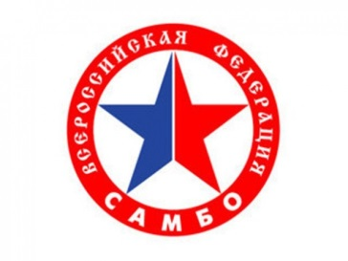
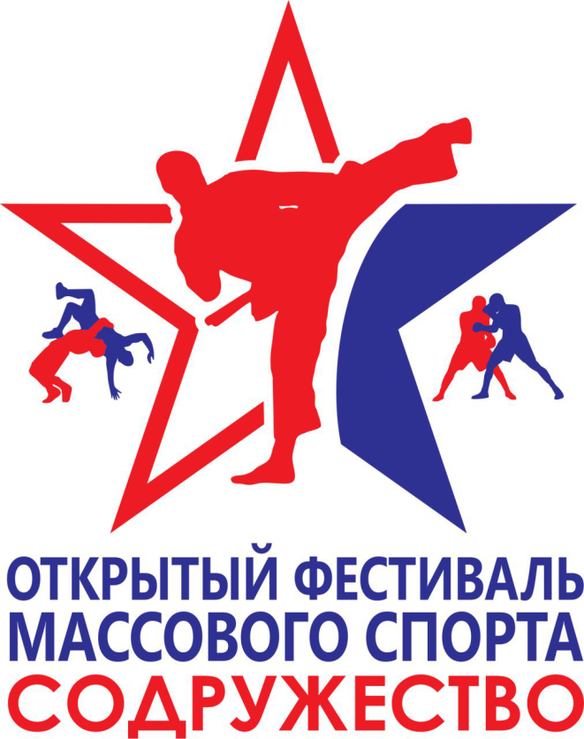

Открытый
Фестиваль боевых искусств и
спортивных единоборств «Содружество»
по спортивной борьбе
дисциплины самбо и дзюдо
14-15 июня 2019 г.
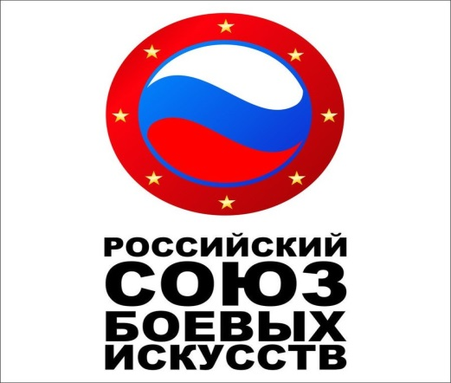

I. ЦЕЛИ И ЗАДАЧИ
Открытый международный Фестиваль боевых искусств и спортивных единоборств «Содружество» (далее – Фестиваль) проводится в целях:
- развития и популяризации физической культуры и спорта в Российской Федерации, совершенствования учебно-тренировочного процесса и повышения уровня физической подготовленности занимающихся боевыми искусствами и спортивными единоборствами;

- пропаганды и развития детско-юношеского физкультурно-спортивного движения, определения лучших физкультурно-спортивных организаций в области боевых искусств и спортивных единоборств в Российской Федерации;

- укрепления здоровья учащейся молодежи, формирования здорового образа жизни молодого поколения, профилактики правонарушений и наркомании.

II. МЕСТО И СРОКИ ПРОВЕДЕНИЯ
Фестиваль проводится в г. Анапе, Краснодарского края с 14 июня по 17 июня 2019 г.
Место проведения – КСИК ЛОК «ВИТЯЗЬ» Место проведения – СК «Витязь» (Краснодарский край, город-курорт Анапа, п. Витязево, Южный проспект, д.20).

III. ОРГАНИЗАТОРЫ ФЕСТИВАЛЯ
Общее руководство организацией Фестиваля осуществляют АНСОО «Центр боевых искусств» (далее – ЦБИ при поддержке Общероссийского Союза общественных объединений «Российский Союз боевых искусств» (далее – РСБИ).
Непосредственное проведение Фестиваля возлагается на Главную судейскую коллегию (далее – ГСК).
Главный судья соревнований по Дзюдо Горшков Александр Николаевич
Главный судья соревнований по самбо Филимонов Артем Олегович
Главный секретарь соревнований Сергеев Сергей Валерьевич

IV. ТРЕБОВАНИЯ К УЧАСТНИКАМ И УСЛОВИЯ ИХ ДОПУСКА
Соревнования проводятся по действующим правилам самбо и дзюдо. К соревнованиям допускаются юноши 2005 – 2012 г.р .
Команды ,имеющие в своем составе более 15 участников ,должны предоставить судью.

V. ПРОГРАММА ФЕСТИВАЛЯ

14 июня 2019 г.
8.00-9.00 – взвешивание участников весовых категорий :
ДЗЮДО 2009-2010 г.р- 24, 27, 30, 33, 36, 39, 42, 42+ кг
2007-2008 г.р – 22, 24, 26, 28, 30, 33, 36, 36+ кг
9.00 - 9.30 работа мандатной комиссии , жеребьевка
10.00 торжественное Открытие соревнований
10.30 Начало соревнований
15 июня 2019 г.
8.00-9.00 – взвешивание участников весовых категорий:
САМБО 2005 -2006 г.р – 38, 42, 46, 50, 55, 55,60, 66, 66+ кг
2007 – 2008 г.р – 30, 34, 38, 42, 46, 50, 55, 55+ кг
9.00 - 9.30 работа мандатной комиссии , жеребьевка
10.00 торжественное Открытие соревнований 10.30 Начало соревнований

БЕЗ ДОПУСКА!!!.

VI. УСЛОВИЯ ПОДВЕДЕНИЯ ИТОГОВ

Соревнования проводятся по олимпийской системе, с утешением от полуфиналистов. В каждой весовой категории разыгрываются 1 место, 2 место и два 3 - их места.
VII НАГРАЖДЕНИЕ.
Победители и призеры соревнований награждаются медалями и дипломами.
Спонсорами, федерациями и другими заинтересованными организациями могут дополнительно устанавливаться поощрительные призы и подарки.
Компания «Пепси» занимается развлекательной частью фестиваля (аниматоры турнира, бесплатный лимонад и тд.)

VIII. УСЛОВИЯ ФИНАНСИРОВАНИЯ
Расходы по аренде спортивных сооружений и приобретению наградного материала (медали, грамоты) несет АНСОО «Центр боевых искусств».
АНСОО «Центр боевых искусств» несет расходы по предоставлению спортивного оборудования и инвентаря (за исключением личной экипировки); по обеспечению медицинского сопровождения мероприятия, по оплате работы обслуживающего персонала, приобретению канцелярских товаров.
Расходы по командированию участников соревнований на Игры (проезд к месту проведения и обратно, суточные в пути, проживание и питание в дни соревнований, страхование) обеспечивают командирующие организации.

IX. ПОДАЧА ЗАЯВОК НА УЧАСТИЕ
В комиссию по допуску участников представляются следующие документы на каждого участника:
- паспорт (свидетельство о рождении);
- именная заявка;
- медицинское заключение;
- оригинал полиса страхования жизни и здоровья от несчастных случаев;
- полис обязательного медицинского страхования;
- согласие родителей на участие в Фестивале.
- Регистрация на сайте rsbi23.ru ОБЯЗАТЕЛЬНО!!!
- Регистрационный взнос на сайте 1000 руб.

Контакты для связи:
Предварительные заявки подаются на электронный адрес sportclub.leader@mail.ru
Куратор фестиваля по дисциплине самбо/дзюдо – Куприянов Герман Валерьевич 8(953)100-41-10;
По поводу размещения, проживания и транспортных услуг Конев Олег Владимирович 8(918) 636-31-00;
.

Спортсмены всех стран объединяйтесь!

